## 超宽带定位中的TOA/TDOA两种最常用算法介绍

<http://www.sohu.com/a/201591063_385809>

UWB定位，超宽频定位，本质上和GPS卫星定位的原理是一样的，它不过是将卫星放在了地面上，也就是自己搭建作为卫星的基站，然后去根据和GPS定位相同的算法计算出每个Anchor（基站）到Tag（移动站也称标签）的距离，从而解算出移动站的空间坐标，对于三维空间定位而言一般至少需要四个基站，基站的数量增加不但可以构建超定方程组使用一些算法提高精度，同时也可以作为通信质量不佳下的冗余设计，所以在可以接受的条件下，基站的数量一般越多越好。

### TOA

TOA即“到达时间”，这种方式定位是通过Anchor和Tag之间的多次通信实现的，如下图：

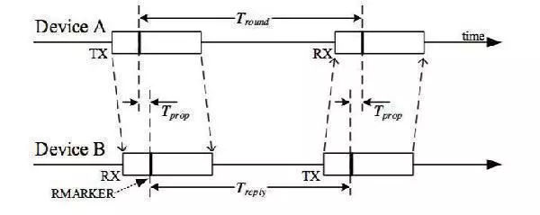

1. Anchor首先发给Tag一个包，同时记录下Anchor当前的时间信息，记为T1。
2. Tag收到基站的信息，返回一个ACK。
3. Anchor收到Tag的ACK，记录当前的时间信息，记为T2。
4. Anchor计算时间差Tr = T2 - T1，并且根据此计算出距离。

d = c * Tr / 2 其中c为光速。

当然，实际应用中为了更加靠谱，往往不仅仅是利用两次通信来测距，还会有更加复杂的多次通信来提高精度。

对于空间定位，只需要利用SX（球面相交法）便可以得出最后的坐标。

可见，**为了一次定位，每个Anchor和Tag之间要进行两次通信**，故又将这种定位方式称为“Two-way-ranging”。这种定位的优势在于其实现的便捷性和对硬件的宽容，只需要有几个摆放在不同位置的Anchor和一个Tag便可进行定位，而**缺点首先自然是定位速度了，其次，由于每次通信的质量无法保证，而一对Anchor/Tag又无法做自我的校准，精度自然也会受到影响**。

### TDOA

TODA即“到达时间差”，这种方式的一次测距是由两个Anchor和一个Tag实现的。在这种模式下，多个时钟完全同步的Anchor同时接受来自一个Tag的包，对于不同位置的Anchor，同一个Tag的同一次广播包到达的时间是不同的，所以便有有以下算法：

1. Tag发出一个广播包。
2. 两个Anchor接收到同一个包，Anchor1接收到的时间为T1，Anchor2接收到的时间为T1。
3. 计算时间差Td = T2 - T1。
4. 对于至少四个Anchor，可以得到三组这样的两两之间的信息。
5. 通过数学方法（multi-lateration）可以解算出Tag的空间坐标。

由于算法比较复杂，这里不再赘述。由此可见，**TDOA的优势首先在于一次定位的通信次数显著减少，其次由于是用时间差而非绝对时间进行测距，其精度也比TOA高出一些**。但优势总是以一些代价换来的，**TDOA系统中各个Anchor的时钟必须严格同步**，由于这种定位本质上是依赖于光速的，所以1ns的固有时钟误差便可以造成30cm的固有距离误差，这一点显然是不可接受的。而要打造一个间距比较大的精确同步系统成本又是比较高昂的。

### 测距误差的影响

当需定位的tag在anchor阵之外时，当距离较大时很难算得准确值。由于测量微小的误差，可能使定位有很大的可能区间，如下图所示。

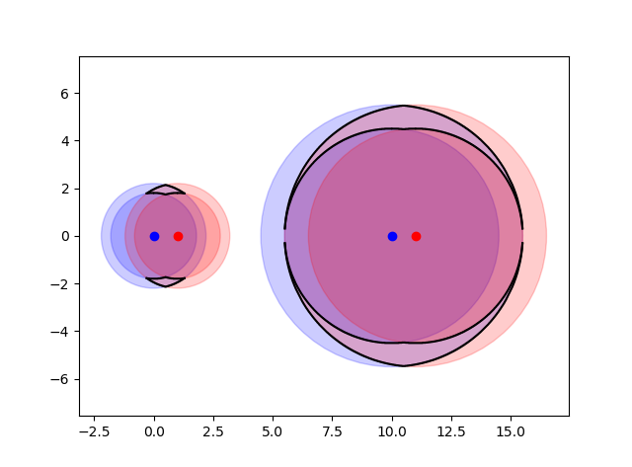

定位可能的区域用黑线框出。两anchor的位置是一样的，但测距的距离是不同的。测距很大时，测距带来的微小误差，可能带来定位的很大误差。